Лабораторная работа № 3
Изучение зависимости пути от времени при прямолинейном равномерном движении. Измерение скорости
Цель работы: Научиться измерять скорость тела при равномерном движении.
Приборы и материалы: металлический шарик, желоб, секундомер, линейка, цветной скотч.
Правила техники безопасности
На столе не должно быть никаких посторонних предметов. С металлическим шариком обращайтесь аккуратно!
Тренировочные задания и вопросы
1. Ты едешь в машине. Относительно каких тел ты находишься: а) в движении; б) в состоянии покоя?
2.Велосипедист едет равномерно со скоростью 25 км/ч, его обгоняет мотоциклист, едущий со скоростью 75 км/ч. Изобразите графически скорости их движения. Выберите масштаб.
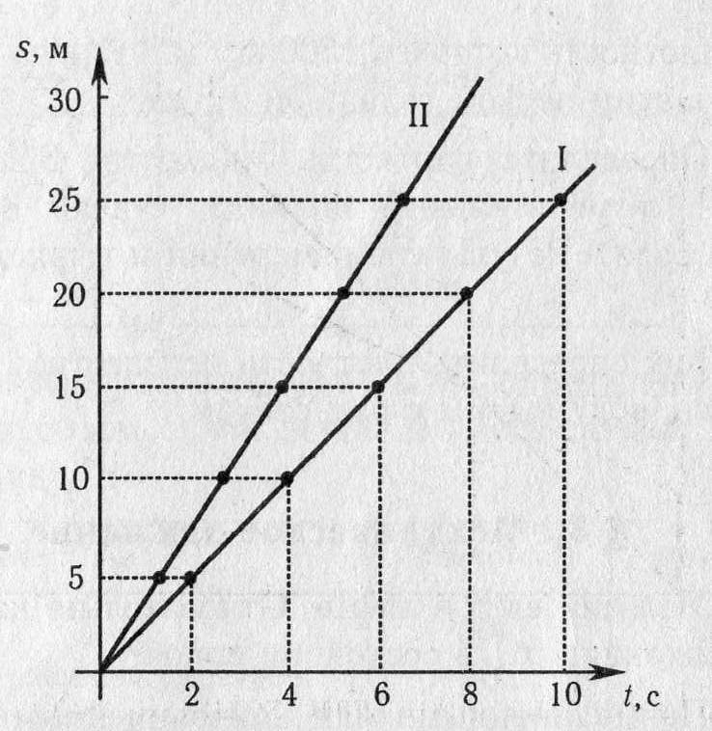
3.Автомобиль двигался со скоростью 60 км/ч. Какой путь он прошел за 20 мин?
Рис.1
4. Графики I и II на рис1. – это
графики пути автомобиля и
трактора, движущихся в одном
направлении.
Какая машина раньше начала
свое движение? Чему равны
скорости автомобиля и трактора?
Через сколько времени от начала
своего движения автомобиль обгонит трактор?
5.Что показывает скорость при равномер-
ном движении?
6.Объясните почему скорость – это векторная величина?
Порядок выполнения работы
1.Установите желоб горизонтально. Учитывая, что движение не будет идеальным из-за трения между шариком и поверхностью желоба, подложите под один его конец какой-либо предмет высотой 1-2 см.
2.Снебольшим усилием толкните металлический шарик с более высокого конца желоба. Если шарик движется неравномерно, повторите опыт несколько раз и добейтесь его равномерного движения. Для этой цели слегка приподнимайте или опускайте более высокий конец желоба.
3.Убедитесь в том, что движение шарика равномерное, воспользовавшись цветным скотчем. С его помощью отметьте путь, пройденный шариком за каждую секунду. (Время отсчитывает секундомер) Измерьте с помощью линейки расстояния между флажками. Если они одинаковы, то движение шарика можно считать равномерным.
4.Определите скорость равномерного движения шарика. Для этого измерьте любой участок пути, пройденный шариком за 1 с, 2 с или 3 с. Рассчитайте скорость равномерного движения шарика.
5.Постройте график зависимости пути от времени.
S, м

0 t,с
6.Измерьте угол с помощью транспортира угол между осью времени и графиком. С помощью калькулятора найдите тангенс данного угла.
7.Срвните полученные результаты и сделайте вывод.

